关于开展“公寓杯” 庆三八
户外素质拓展活动的通知

各二级学院学生科：
在“三八”节到来之际，为进一步丰富校园文化生活，展示我校女大学生奋发向上的新时代精神，响应教育部“走下网络，走出宿舍，走向操场”的活动号召，培养大学生体育锻炼的意识,增强健康体制，凝聚团队力量。学生公寓管理中心拟定于2018年3月10日在学校田径场举办“公寓杯”庆三八户外素质拓展活动。

学生公寓管理中心
大学生自律委员会宿管中心
2018年3月5日

“公寓杯”庆三八
户外素质拓展活动方案

- 活动主题
丰富校园文化生活、展示良好精神风貌
二、活动地点
滨州学院田径场
三、活动项目
1．团体赛：“8”字形大绳团体赛
2. 计时赛：背对背夹气球
3．团体赛：无敌“风火轮”
4．个人赛：疯狂抢凳子
四、参赛人员
滨州学院具有正式学籍的在校女生。
五、比赛要求
1.各二级学院要高度重视、有序组织，选拔身体健康的学生参加，赛前做好动员，叮嘱参赛学生遵守规则、服从裁判、尊重对手。
2.各二级学院根据项目需要安排一定数量的女生参赛，参赛人员须统一服装；另组织30名观众携院旗为本队加油。
3.气球自备，报纸、胶带、大绳、凳子由主办方提供。
4.比赛顺序为：“8”字形大绳团体赛、背对背夹气球、无敌“风火轮”、 疯狂抢凳子。
六、时间安排
1.抽签：2018年3月6日中午12：00各学院派一名学生干部携报名表到16号公寓楼活动室召开调度会并进行抽签,决定比赛顺序。
2.2018年3月10日下午14:00到田径场主席台下进行检录。
3.2018年3月10日下午14:30比赛正式开始（若如遇天气等特殊原因推迟则另行通知)。
七、比赛规则
1. “8”字形大绳团体赛：本项比赛以二级学院为单位，报名12人，2人摇绳，8人跳绳，2人替补。选手在规定区域内进行比赛，如比赛中出现中断，可经调整后继续比赛，最后以3分钟内8人累计跳跃总次数做为比赛成绩。
2.背对背夹气球：本项比赛以二级学院为单位，报名4人，每组2人，背夹一气球，步调一致向前走，过终点线后将球交到下一组，下一组开始，折回到起点。赛道长20米，向前走时，双手不能碰到球，否则罚在原地停留5秒，球掉后该组从起点重新开始，最终按时间排名计分。
3.无敌“风火轮”：本项比赛以二级学院为单位，报名5人，在规定的区域内进行比赛。5人一组利用报纸和胶带制作一个可以容纳全体团队成员的封闭式大圆环，将圆环立起来全队成员站到圆环上边走边滚动大圆环。赛道长10米，大圆环全部经过终点线，计时结束，最终按时间排名计分。附效果图：
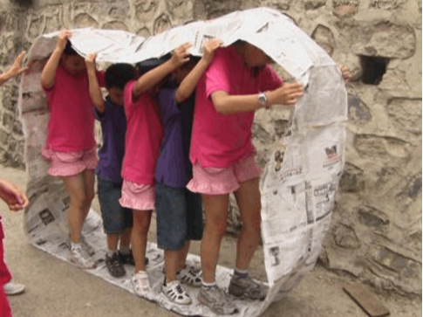

4. 疯狂抢凳子：本项比赛以二级学院为单位，报名3人，在规定的区域内进行比赛。每个学院出3个人，共分为3组（每组中各学院出1人），同时开始比赛，每组17人围着16个椅子站一圈顺时针跑动，由裁判背对着他们数数，当裁判停止数数时，抢座位，没抢到的被淘汰，每淘汰一人减少一个椅子，如此循环直到每组一人胜出，按每组队员被淘汰的顺序累计加分决定每个学院的名次并计分。
八、 计分办法
每个项目满分为20分，按照名次1-17名依次为20、19、18...5、4赋分。四个项目成绩之和为最终总成绩。
九、奖项设置
一等奖2个，二等奖4个，三等奖6个。

学生公寓管理中心
大学生自律委员会宿管中心
2018年3月5日
附：
户外素质拓展活动报名表
二级学院__________ 领队_________ 联系电话______________

项目 | 姓名  姓名  联系电话 | 联系电话
“8”字形大绳团体赛

背对背夹气球

无敌“风火轮”
疯狂抢凳子
备注：2018年3月6日中午12;00携纸质版报名表到16号公寓楼活动室进行抽签,决定比赛顺序，电子版报名表发到宿管中心通知群。

学生科长签字：
二级学院公章：

